**ΔΕΛΤΙΟ ΤΥΠΟΥ**

**Το Κέντρο Πολιτισμού της Περιφέρειας Κεντρικής Μακεδονίας**

**διοργανώνει**

**Φεστιβάλ Χορωδιών**

**«Χριστουγεννιάτικες Μελωδίες Αγγέλων 3»**

**την Παρασκευή 22 Δεκεμβρίου 2017 και ώρα 19:00**

**στο Πολιτιστικό Κέντρο «Αλέξανδρος»**

(Εθνικής Αμύνης 1)

**ΕΙΣΟΔΟΣ ΕΛΕΥΘΕΡΗ**

Το Κέντρο Πολιτισμού της Περιφέρειας Κεντρικής Μακεδονίας διοργανώνει για τρίτη συνεχόμενη χρονιά **Χριστουγεννιάτικο Φεστιβάλ Χορωδιών** με στόχο την προβολή των μουσικών συνόλων – χορωδιών της ευρύτερης περιοχής της Περιφέρειας Κεντρικής Μακεδονίας.

Πρόκειται για ένα πολιτιστικό γεγονός, για την ανάδειξη του πολιτιστικού μας πλούτου στο οποίο θα απολαύσουμε όλοι μαζί τις ωραιότερες πολυφωνικές χορωδίες της Περιφέρειας μας, σε μια μοναδική Χριστουγεννιάτικη βραδιά για όλη την οικογένεια.

**Συμμετέχουν:**

* **Βυζαντινός Χορός Μαθητών της Σχολής Βυζαντινής Μουσικής της Ιεράς Μητροπόλεως Θεσσαλονίκης**

Χοράρχης και καθηγητής της σχολής : Πάρης Γκούνας

* **Χορωδία του Πολιτιστικού Συλλόγου Γυναικών Πυλαίας «Η Καπουτζήδα»**

Χοράρχης: Βασίλης Κασούρας

* **Χορωδία Εστία του Δημιουργικού Συλλόγου Γυναικών Νεάπολης – Συκεών «ΕΣΤΙΑ»**

Χοράρχης: Χρήστος Χαλκιαδάκης

* **Πολιτιστικός Σύλλογος Κατοίκων Ευόσμου «Κύριλλος και Μεθόδιος»**

Χοράρχης: Άννα Μαρία Κότσιφα

* **Χορωδιακό Εργαστήρι «Αλεξανδρινές Φωνές» Δήμου Αλεξάνδρειας**

Μαέστρος: Ελένη Θεοδωρίδου

  ΔΙΟΡΓΑΝΩΣΗ:

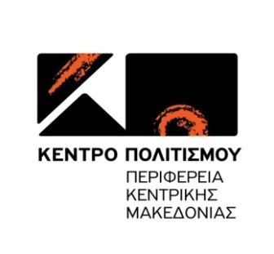

ΧΟΡΗΓΟΙ ΕΠΙΚΟΙΝΩΝΙΑΣ: **  **   

    
    
    